ured@os-ernestinovo.skole.hr kolonius. com

Poziv za sudjelovanje na

20. međunarodnoj koloniji mladih, Ernestinovo 2023.
Kolonija mladih manifestacija je međunarodnoga karaktera koja i ove godine kroz kreativan rad okuplja darovitu djecu i mladež iz Hrvatske i inozemstva.
Radionice će se održati u OŠ Ernestinovo od 11. do 13. travnja 2023.
Organizatori Kolonije su OŠ Ernestinovo, Općina Ernestinovo i Likovna udruga „Petar Smajić“.
I ove godine projekt Kolonije mladih podupire Osječko-baranjska županija i Ministarstvo kulture RH.

Uvjeti sudjelovanja:
- U radu Kolonije mogu sudjelovati djeca i mladi od 10 do 18 godina.
- Svakom polazniku osiguran je materijal za rad, alat, pomagala, stručno vodstvo mentora radionica te ručak u školi.
- Odgovornost oko organizacije dolaska i odlaska iz Ernestinova kao i troškove prijevoza snose roditelji ili staratelji polaznika.
- Broj polaznika u radionicama je ograničen, a njihov će izbor obaviti Stručno tijelo Kolonije.
- O polaznicima koji dolaze izvan Osječko–baranjske županije u vremenu prije i poslije rada u radionicama skrbe njihovi voditelji.
- Organizator ne odgovara za osobne stvari polaznika (mobiteli,odjeća,itd.).

Zainteresirani učenici koji ispunjavaju uvjete sudjelovanja mogu poslati prijavnice najkasnije do 3. travnja 2023. god. na adresu, faks ili mail OŠ Ernestinovo: ured@os- ernestinovo.skole.hr
Osim popunjene prijavnice kandidati mogu poslati materijale (fotografije uspješnih radova) kao i pismene preporuke voditelja izvannastavnih ili izvanškolskih aktivnosti koje su pohađali ili pohađaju, a koje bi bile relevantne za njihov primitak u željenu radionicu.
Budući je broj polaznika ograničen, molimo vas držite se roka za prijavu jer prijavnice koje stignu nakon navedenog datuma neće biti uzete u razmatranje.

Obavijest o primljenim polaznicima radionica bit će objavljena 4. travnja 2022. na www.kolonius.com , www.os-ernestinovo.skole.hr , a može se dobiti i usmeno na 091/ 893 8830.
Sve ostale informacije možete pronaći na web adresi Kolonije www.kolonius.com, možete ih dobiti putem telefona (091/ 893 8830) ili mail-om (ured@os-ernestinovo.skole.hr.)
Adresa, e-mail i faks za prijavu nalaze se na prijavnici u prilogu.

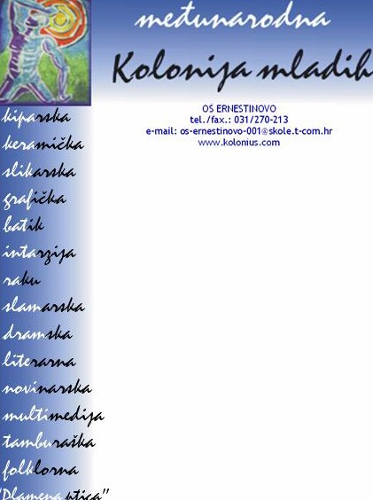
S poštovanjem!
1

Voditelj Kolonije mladih:
Damir Škrlec, prof.

